یک مدل کلی برای موجودی کمّی سفارش اقتصادی:
مطالعه موردی یک مزرعه پرورش طیور

چکیده
ما یک مدل موجودی EOQ را برای اقلام رو به رشد در نظر می گیریم که در آن، مقدار و اندازه اقلام در طول زمان افزایش می یابد، برخی از این اقلام عبارتند از دام، ماهی و ماکیان. تفاوت اصلی بین این سیستم موجودی و آن هایی که قدیمی تر هستند، افزایش وزن محصولات در طول افزایش موجودی بدون خرید بیشتر است. این مقاله یک سیستم موجودی ماکیان را مطالعه می کند، در این سیستم ماکیان تازه متولد شده پرورش می یابند تا به وزن ایده آل برای مصرف کنندگان برسند. در این مطالعه، براساس ترجیح مصرف کنندگان در مصرف غذاهای تازه نسبت به اقلام منجمد، ما فرض می کنیم که کمبود مجاز است و زمانی که شرکت هزینه های اضافی را می پردازد، مصرف کنندگان منتظر موارد تازه هستند، یعنی این کمبود به زمان موجود شدن کالا موکول می شود. از طرف دیگر، تولید کننده باید برای هر چرخه مکان را از نظر شرایط بهداشتی آماده کند؛ درنتیجه، زمان راه اندازی در هر چرخه در نظر گرفته می شود. هدف از این مطالعه بدست آوردن راه حل سیستم بهینه است، به طوریکه هزینه های کلی، از جمله هزینه راه اندازی، خرید، نگهداری، تغذیه و کمبود حداقل شود. برای انجام این کار، ما از محاسبات ریاضی برای تخمین میزان رشد تقریبی استفاده می کنیم و سیستم را به عنوان یک برنامه نویسی غیر خطی مدل سازی می نماییم. برای حل مدل بهینه سازی بدست آمده، از ماتریس هسیان استفاده می کنیم تا راه حل بهینه برای این سیستم موجودی را به دست آوریم. مدل موجودی EOQ پیشنهادی به صنایع ماکیان در ایران کمک می کند تا سیستم خود را با توجه به هزینه ها و کمبود مجاز بهینه کنند و می تواند در کشورهای دیگر به کار گرفته شود. در نهایت، ما یک مثال عددی و تجزیه و تحلیل حساسیت را همراه با برخی مسیر بالقوه آینده ارائه می دهیم.

کلمات کلیدی: مدیریت موجودی. مقدار سفارش اقتصادی. اقلام در حال رشد. برنامه ریزی غیرخطی. کمبود مجاز. طیور

1. مقدمه
تلاش برای بهینه سازی هزینه های سازمان با مدیریت موجودی، به بیش از یک قرن پیش برمی گردد، یعنی زمانی که اولین مدل سفارش اقتصادی (EOQ) توسط هریس پیشنهاد شد. مدل موجودی هریس، هزینه های کلی از جمله هزینه نگهداری و سفارش را به حداقل می رساند، به طوریکه سیستم موجودی با کمبود مواجه نخواهد شد. تغییر مهم در مدل موجودی انبار (EPQ)، مدل مقدار تولید اقتصادی (EPQ) است که توسط تافت پیشنهاد شد، در این مدل به جای آن که بلافاصله محصولات سفارش داده خود را دریافت کنند، محصولات به میزان مشخصی تولید می شوند.
به تازگی، رضایی در صنایعی مانند دام، پرورش ماهی و ماکیان، برای محصولاتی که در طول ذخیره سازی در حال رشد هستند، یک مدل موجودی EOQ را بررسی کرده است. در این سیستم های موجودی، در طول دوره ذخیره سازی، وزن محصولات بدون سفارش دادن اقلام اضافی افزایش می یابد. مطالعه مذکور اولین تحقیق اصولی است که این رده از موجودی را در نظر می گیرد. برای انجام این کار، این مدل یک مدل موجودی عمومی را توسعه می دهد و سپس آن مدل موجودی را برای مرغ گسترش می دهد. بعد از این مطالعه، ژانگ و همکاران برای مواردی که قانون گذار انتشار کربن را محدود کرده یا جریمه می کند، مدل موجودی فوق الذکر را توسعه دادند.
قبل از این مطالعات، مدل موجودی EOQ توسط چندین محقق و دانشگاهیان اصلاح شده است تا برخی محدوده های خاص از مشخصات محصول را کم کنند. یکی از اولین تلاش ها برای مدلسازی سیستم های موجودی اقلام غیر متعارف به مطالعه ویتین برمی گردد، او کالاهایی را بررسی کرده که پس از یک دوره مشخص، قدیمی شده اند. پس از آن، گار و شرودر یک سیستم موجودی را مورد مطالعه قرار دادند که در آن اقلام به صورت تصاعدی فاسد می شدند. سپس، کاورت و فیلیپ مطالعات گار و شرودر را بر اساس اقلامی انجام دادند که میزان فساد آن در طول زمان می تواند تغییر کند. مطالعات دیگری با چرخه عمر نامحدود و اصلاح مدل که برای محصولات فاسد شدنی مثل سبزیجات، لبنیات، باتری و دارو انجام شدند عبارتند از: موریانا؛ دابسون و همکاران ؛ یان و وانگ؛ و باکسما و همکاران. برای بررسی جامع مدل های موجودی اقلام فاسد شدنی، به مطالعات گویال و گیری و باکر و همکاران مراجعه کنید.
از سوی دیگر، برخی مطالعات دیگر مدل های موجودی EOQ/EPQ را برای محصولات از بین رفتنی تعمیم دادند، به عنوان مثال، روزنبلات و لی سیستم تولیدی را در نظر گرفتند که پس از مدتی به سوی یک سیستم خودسرانه تغییر کرده و شروع به تولید اقلام از بین رفتنی می کند. پس از آن، سلامه و جابر مدل موجودی EOQ/EPQ را با اقلام کیفی ناقص مطالعه کردند. این اقلام یا برای فرایندهای دیگری مناسب بوده و یا بعد از فرآیند بازرسی می توان آن ها را در دسته ای به فروش رساند. هایک و سلامه دوباره کاری اقلام با کیفیت ناقص که در یک سیستم تولید ناقص تولید شده اند را برای مدل موجودی EPQ بررسی کردند. علاوه بر این برخی تحقیقات، مدل EOQ/EPQ را در زمانی بررسی کردند که اقلام دریافت شده باید برای شناسایی موارد معیوب مورد بررسی قرار گیرند. نمونه های این تحقیقات عبارتند از مانا و همکاران ، موکوپادهی و گوسوامی، نوبل و همکاران و پسندیده و همکاران.
علاوه بر این، برخی از محققان با توجه به سیاست های اعتبارات تجاری و برای غلبه بر مرزهای سرمایه ای سیستم، مدل فهرست موجودی EOQ را گسترش دادند. نوع اول این مطالعات مطالعات گویال است که در آن، هزینه خرید می تواند با تاخیر مجاز بازپرداخت شود. در این مدل، تامیین کننده به فروشنده اجازه می دهد تا بخشی از هزینه ها را در طول دوره پرداخت کند. سپس، راجان و اوتایاکومار برای مواردی که تقاضا و نگهداری هزینه ها به عنوان تابعی از زمان تغییر می کنند، مدل موجودی EOQ را با تاخیر مجاز در پرداخت توسعه دادند. در یک مطالعه دیگر، پسندیده و همکارانش با استفاده از الگوریتم ژنتیک و با توجه به اقلام متعدد، کمبود مجاز و محدودیت انبار مطالعه، اعتبارات تجاری را برای یک مدل فهرست موجودی بررسی کردند.
یک راه دیگر برای غلبه بر هزینه های سیستم در مدل های موجودی، کاهش سطح موجودی با توجه به کمبود مجاز است. با استفاده از این روش، مدیران سیستم از سرمایه گذاری بیش از حد بر ساخت انبارها اجتناب می کنند، به ویژه برای مواردی مانند مواد غذایی که نیاز به تنظیم دما، بهداشت و سایر شرایط خاص دارند. یکی از اولین انواع این مطالعات، توسط هدلی و ویتین انجام شد. آن ها مدل هریس را برای مواردی که سیستم با کمبود مواجه می شود، مورد بازبینی قرار دادند. سن جوزه و همکاران با در نظر گرفتن سفارشات تاخیری جزئی، یک مدل موجودی EOQ را ایجاد کردند، به عبارت دیگر، برخی از مشتریان با توجه به هزینه های نگهداری غیر خطی، منتظر اقلام جدید نمی مانند. پروین و همکاران یک سیستم موجودی را با توجه به کمبود مجاز، فاسد شدن تصادفی و تقاضای وابسته به زمان و هزینه سیاست تامین مجدد بهینه مورد بررسی قرار دادند.
این مقاله یک سیستم موجودی برای یک محصول واحد را در نظر می گیرد. با تغذیه مناسب، اقلام تازه متولد شده رشد می کنند و به وزن ایده آل برای ارضای نیاز مشتریان می رسند. فرض بر این است که کمبود، مجاز است. از سوی دیگر، قبل از یک چرخه جدید، زمان آماده سازی محیط تغذیه در نظر گرفته می شود. هدف این مطالعه تعیین مقادیر بهینه کمبود و طول چرخه به منظور حداقل کردن هزینه های کلی سیستم موجودی است، از جمله هزینه های راه اندازی، خرید، نگهداری، تغذیه و کمبود است. علاوه بر این، مدل ریاضی این سیستم موجودی، دارای یک شکل برنامه نویسی غیر خطی (NLP) است. در "ضمیمه الف" ثابت شده است که این NLP یک مشکل محدب است. علاوه بر این، یک الگوریتم دقیق برای حل این مسئله، استفاده از ویژگی تحدب در مدل ارائه شده است. مدل موجودی EOQ پیشنهاد شده با اقلام رو به رشد، در مواردی قابل استفاده است که برآورد تابع رو به رشد با یک تابع خطی، خطاهای غیرقابل قبولی را به سیستم وارد نمی کند. مدل موجودی EOQ پیشنهاد شده، با در نظر گرفتن هزینه های تغذیه، نرخ رشد و بهبود مدیریت سود، به صنایع دام، ماکیان و آبزی پروری کمک می کند تا سیستم موجودی خود را بهینه کنند. با استفاده از این روش های تحلیلی، مدیران صنعت می توانند در مورد زمان سفارش و خرید اقلام تازه متولد شده، رشد و طول دوره کمبود، تصمیمات بهینه ای داشته باشند. این مدل براساس داده های تاریخی توسعه یافت، بنابراین سودمندتر از تصمیم‌گیری با یک حدس و یا آزمون و خطا است.
در نظر گرفتنِ کمبود مجاز در مدل پیشنهادی، این مدل را به سناریوهای دنیای واقعی نزدیک تر می کند و به مدیران کمک می کند دوره کمبود مطلوب را در زمان مواجهه با مشتریان انعطاف پذیر محاسبه کنند، به عبارت دیگر مشتریان آن ها در صورت کمبود، تقاضای خود را از تامین کنندگان دیگر تامین نمی کنند. علاوه بر این، در بیشتر اقلام ماکیان و آبزی پروری، به زمان راه اندازی بازرسی سیستم و زمان آماده سازی برای دوره دیگر نیاز است. در نهایت، یک راه حل ساده و مستقیم و یک برآورد خطی از تابع رشد، به مدیران کمک می کند تا یک راه حل بهینه به دست آورند. مقایسه ای بین این کار و مطالعات قبلی در جدول ۱ ارائه شده است.
بقیه این مقاله به شرح زیر سازماندهی شده است. بخش ۳ نمادها، فرضیات و تعریف مسئله را ارائه می دهد. بخش ۴ برای حل مدل فهرست موجودی با موارد رو به رشد، یک الگوریتم دقیق را نشان می دهد. بخش ۵ یک مثال عددی را با الگوریتم پیشنهادی حل کرده و همچنین تحلیل حساسیت مدل موجودی را نشان می دهد. در نهایت، بخش ۶ نتایج و دستورالعمل های تحقیقات بالقوه آینده را نشان می‌
دهد.
جدول ۱. مقایسه بین مدل های رایج موجودی EOQ، مدل هایی با در نظر گرفتن اقلام رو به رشد و مدل موجودی پیشنهاد شده
تحقیق | محصول |  |  |  | کمبود |  | سیستم |  |  |  | اعتبار تجاری | محدودیت ها | راه حل
 | آماده | فاسد شدنی | فاسد | رو به رشد |  |  |  | سفارش | تولید | رشد |  |  | فرم بسته | ابتکاری
هریس | * |  |  |  |  |  |  | * |  |  |  |  | *
تافت | * |  |  |  |  |  |  |  | * |  |  | * | *
هادلی و ویتین | * |  |  |  |  |  |  | * |  |  |  |  | *
گویال | * |  |  |  |  |  |  | * |  |  |  |  | *
گار و شرودر |  | * |  |  |  | * |  | * |  |  | * |  |  | *
سلامه و جابر |  |  | * |  |  |  |  | * |  |  |  |  | *
هایک و سلامه |  |  | * |  |  | * |  |  | * |  |  |  | *
رضایی |  |  |  | * |  |  |  |  |  | * |  |  |  | *
ژانگ |  |  |  | * |  |  |  |  |  | * |  | * |  | *
این مقاله |  |  |  | * |  | * |  |  |  | * |  | *

2. مشارکت ها و فرضیات
در این بخش، ما در مورد سهم این مقاله در ادبیات تحقیق بحث می کنیم. مطالعات پیشین در زمینه اقلام رو به رشد، تابع رشد ریچارد را مورد استفاده قرار دادند؛ این رویکرد با افزایش پیچیدگی مدلسازی و محاسبات، روند بهینه سازی را محدود می کند. علاوه بر این، مطالعات پیشین فرض می کنند که مصرف کننده منتظر ورود اقلامی که در دسترس نیستند، نمی مانند. این مطالعه فرضیات آن ها را راحت می کند و مطالعه اقلام رو به رشد را بسیار آسان تر می نماید. برای انجام این کار، ابتدا فرض می کنیم که نرخ رشد اقلام را می توان با توابع خطی تخمین زد. سپس این فرض با استفاده از مطالعه موردی یک تولید کننده مرع ایرانی ارزیابی می شود. علاوه بر این با بررسی موارد زیر، اولویت مصرف کننده را در نظر می گیریم: الف) ترجیح مصرف کنندگان برای وزن مرغ و ب) تحمل تاخیر در تحویل مرغ تازه اگر شرکت مقداری جریمه بپردازد. اولین فرض در عمل حیاتی است، زیرا بهینه سازی سیستم بدون در نظر گرفتن مصرف کنندگان ممکن است مدیران را به تولید با وزن اضافه و یا وزن کم تشویق کند، به خصوص در بازاری مثل ایران که مصرف کنندگان ترجیح می دهند جوجه ها را بخرند و این مسئله باعث از دست دادن مشتریان می شود. علاوه بر این، چندین مطالعه نشان می دهند که مصرف کننده محصولات سرد و یا تازه را بر نمونه های منجمد ترجیح می دهند. به عنوان مثال، ووكازوویچ سه کشور اروپایی مانند اسلوونی، بوسنی و هرزگوین و صربستان را مورد مطالعه قرار داد: یافته ها نشان می دهد که سوال اصلی مصرف کنندگان درباره مرغ این است: "آیا تازه است". این نگرش نسبت به مرغ تازه، راه را برای مدیران هموار می کند تا هزینه های سیستم که اثر مستقیمی بر قیمت محصول دارند را کاهش دهد. علاوه بر این، برای حفظ رضایت مصرف کنندگانی که قبل از تحویل اقلام جدید یک دوره زمانی منتظر بودند، یک مجازات تاخیر در نظر گرفته می شود. در نهایت، روند این تحقیق توسط یک نمودار گرافیکی نشان داده شده است. شکل ۱ یک نمای کلی از سیستم و روش حل را نشان می دهد.

3. تعریف مسئله
مسئله موجودی، پرورش حیوانات تازه متولد شده برای غذا را در نظر می گیرد و میزان خرید اولیه و زمان کشتار آن ها را با توجه به تقاضای بازار بهینه سازی می کند. در این مدل موجودی، کمبود محصول، مجاز و سفارش کاملا تاخیری (سفارشی که به محض موجود بودن کالا انجام خواهد شد) است. فرضیات اضافی مدل موجودی EOQ پیشنهاد شده با موارد رو به رشد عبارتند از:
• برای تغذیه و افزایش اقلام، هزینه اضافی وجود دارد.
• رشد اقلام را می توان با یک تابع خطی تخمین زد.
• تغذیه به طور مستقیم با وزن به دست آمده ارتباط دارد.
• هزینه نگهداری در لحظه ای محاسبه می شود که اقلام وزن نهایی خود را به دست آوردند و آماده کشتار هستند.
نمادهای زیر برای فرمول بندی ریاضی مورد استفاده قرار می گیرند:
- D: نرخ تقاضا در واحد زمان ($\frac{گرم}{سال}$)
- K: نرخ رشد هر جوجه در واحد زمان($\frac{گرم}{سال×جوجه}$)
- $w_{0}$: وزن تقریبی اقلام تازه متولد شده (گرم)
- $w_{1}$: وزن تقریبی در لحظه کشتار (گرم)
- $Q_{t}$: وزن کل موجودی در t
- t1: دوره رشد
- t2: دوره مصرف
- t3: دوره کمبود
- T: طول هر دوره (متغیر تصمیم گیری).
- y: تعداد اقلام سفارش داده شده در هر دوره.
- S: مقدار کمبود در هر دوره (گرم).
- c: هزینه خرید برای هر واحد وزن ($\frac{دلار}{گرم}$)
- r: هزینه تغذیه هر واحد وزن در واحد زمان ($\frac{دلار}{سال×گرم}$)
- h: هزینه نگه داری هر واحد وزن در هر واحد زمان ($\frac{دلار}{سال×گرم}$)
- f: هزینه کمبود برای هر واحد وزن در واحد زمان ($\frac{دلار}{سال×گرم}$)
- A: هزینه راه اندازی (هزینه سفارش)، هزینه آماده سازی پرورش ($\frac{دلار}{اندازی راه هزینه}$)
- ts: زمان راه اندازی (واحد زمان)، زمان آماده سازی محیط پرورش در هر دوره ($\frac{سال}{اندازی راه هزینه}$)
شکل ۱. نمای کلی بررسی سیستم و رویه حل آن
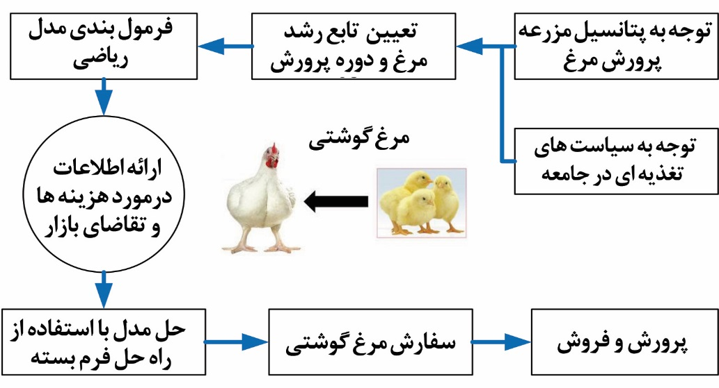
شکل ۲ یک سیستم موجودی برای موارد متعارف مانند کتاب، غذای منجمد و موارد دیگر را پیشنهاد می کند، که در آن تامین کننده کالاها را می خرد و آن ها را در مدت t1 در انبار نگه می دارند؛ سپس اقلام با یک نرخ یعنی نرخ تقاضای D فروخته می شوند، تا زمانی که سطح موجودی به صفر برسد. در نهایت در طول t3، سیستم موجودی با کمبود مواجه می شود تا زمانی که مقدار کمبود به S برسد.
در شکل ۳، y مقدار اقلام خریداری شده برای یک دوره از بیرون تامین کنندگان و $w_{0}$ و $w_{1}$ وزن تقریبی در ابتدای دوره (جوجه های تازه متولد شده) و پایان دوره (آماده برای فروش محصول) است. در نتیجه، مجموع مقادیر اولیه و نهایی به ترتیب $Q_{0}=y w_{0}$ و $Q_{1}=y w_{1}$ هستند. می دانیم که، t1 دوره ای است که حیوانات بزرگ می شوند و بعد از آن در طول t2 فروخته می شوند. علاوه بر این، t۳ یک دوره زمانی است که سیستم موجودی با واحدهای کمبود مواجه می شود. در این مسئله موجودی، در ابتدای دوره مصرف S، تقاضاهای فوری باید ارضا شوند، بنابراین سطح موجودی به صورت $Q_{2}=y w_{1}-S_{0}$ کاهش می یابد. براساس این موارد، معادلات زیر ایجاد می شوند:
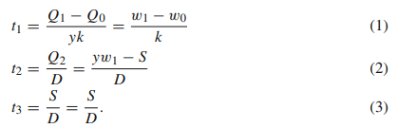
که در آن، طول دوره اینگونه محاسبه می شود:
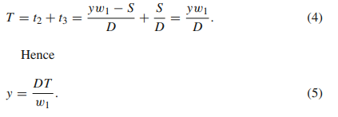
هدف این مدل موجودی، بهینه سازی هزینه کل در طول دوره (TCU)، هزینه نگهداری (HC)، هزینه های عملیاتی (SC)، هزینه های کمبود (SC) و هزینه خرید غذا (PC) است. به عبارت دیگر:
بخش زیر بحث مفصلی درباره محاسبه هزینه های ذکر شده ارائه می دهد.

شکل ۲. نمودار وزن موجودی در دسترس برای اقلام متعارف با کمبود
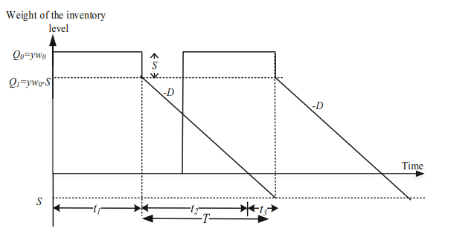
شکل ۳. نمودار وزن موجودی انبار شده برای موارد رو به رشد با کمبود
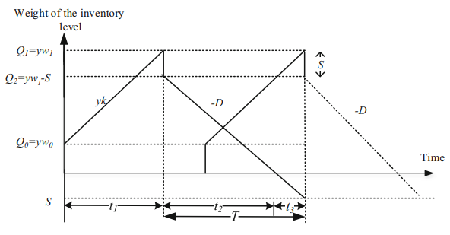

3.1. هزینه خرید در هر دوره
قیمت هر گرم c است، بنابراین کل هزینه خرید در هر دوره از معادله (۷) به دست آمده:
با جایگزین کردن y در معادله (۵)، داریم:
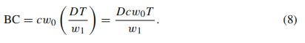

3.2. هزینه نگهداری در هر دوره
هزینه نگهداری هر گرم در هر واحد h است. علاوه بر این، هزینه نگهداری در پایان دوره تغذیه (T2) محاسبه می شود. بر اساس شکل 3، هزینه نگهداری برای هر دوره به شرح زیر است:
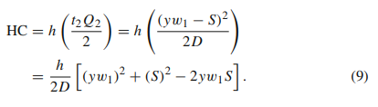
با جایگزین کردن y از معادله 5 داریم:
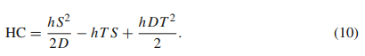

3.3. هزینه عملیاتی در هر دوره
هزینه عملیاتی در هر دوره رشد، A است ، بنابراین داریم:

4.3. هزینه کمبود در هر دوره
هزینه کمبود در هر گرم در واحد زمان برابر با f است ، بنابراین براساس شکل 3 می توان هزینه کمبود را به صورت زیر محاسبه کرد:
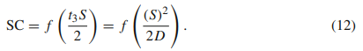
3.5. تهیه مواد غذایی برای دوره
هزینه تهیه مواد غذایی برای هر گرم در هر واحد زمان، R است، با توجه به شکل 3 هزینه تهیه مواد غذایی در هر دوره به شرح زیر است:
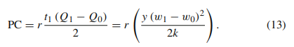
با جایگزین کردن y از معادله 5 داریم:
با توجه به معادله 8، 10، 11،12 و 14، کل هزینه های موجودی در هر دوره به شرح زیر است:
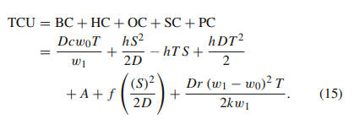
سپس، کل هزینه موجودی در واحد زمان، به شرح زیر محاسبه می شود:
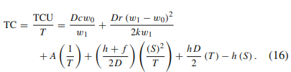

3.6. محدودیت
در سیستم موجودی پیشنهاد شده، برای تضمین این که اقلام به موقع آماده استفاده هستند، زمان راه اندازی و زمان رشد باید کمتر یا برابر با دوره مصرف و دوره کمبود باشد. بنابراین، محدودیت زیر باید اعمال شود:
جایگزین کردن t1 از معادله 1، محدودیت زیر را بدست می آورد:
با جایگزین کردن y از معادله 5، محدودیت فوق برای دوره تولید به موارد زیر تبدیل می شود:
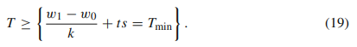

3.7. فرمول بندی ریاضی مدل موجودی EOQ با اقلام رو به رشد
براساس تابع هدف ۱۶ و محدودیت ۱۹، فرمول بندی ریاضی مدل موجودی EOQ با موارد رو به رشد به صورت زیر است:
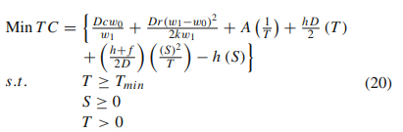

4. روند حل
تابع هدف مسئله مطرح شده (۲۰) محدب است (ضمیمه الف را ببینید). از سوی دیگر، مدل ریاضی پیشنهادی دارای محدودیت خطی است و در نتیجه این مدل ریاضی یک برنامه ریزی غیرخطی محدب است. ویژگی محدب بیان می کند که اگر یک راه حل امکان پذیر بهتر از راه حل های مجاور عمل کند (به عنوان مثال، حالت مطلوب محلی)، پس خودش نیز حالت مطلوب جهانی است. در نتیجه، راه حل بهینه تابع هدف (۲۰) با استفاده از مشتقات نسبی محاسبه می شود. با محاسبه مشتق جزیی تابع هدف (۲۰) با توجه به طول چرخه (T) و تنظیم آن برابر با صفر، راه حل بهینه T به شرح زیر است:
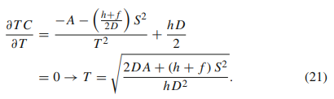
علاوه بر این، با محاسبه مشتق جزیی تابع هدف (۲۰) با توجه به مقدار کمبود (S) و تنظیم آن برابر با صفر، راه حل بهینه S به شرح زیر است:
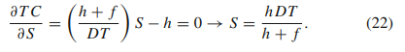
با جایگزین کردن S از معادله (۲۲) در معادله (۲۱)، طول چرخه بهینه به صورت زیر محاسبه می شود:
در نهایت براساس مفاهیم و فرمول های پیشنهادی، گام های حل الگوریتم بهینه سازی برای مدل موجودی EOQ پیشنهاد شده با موارد رو به رشد، عبارتند از:
مرحله 1: محاسبه $T_{min}$ از معادله (19)
گام 2. اگر $T_{min}≥0$ پس مسئله عملی است و به مرحله 3 بروید، در غیر اسن صورت مسئله غیرعملی است و به مرحله 8 بروید.
گام سوم. اگر ${1-h}/{h+f}$ مثبت باشد، سپس مسئله عملی است و به مرحله 4 بروید، در غیر این صورت مسئله عملی نیست و به مرحله 8 بروید.
گام چهارم. T را از معادله (23) محاسبه کنید.
گام پنجم. اگر $T≥T_{min}$ آنگاه $T^{*}=T$، در غیر اینصورت $T^{*}=T_{min}$.
گام ششم. با استفاده از معادله (22) و با در نظر گرفتن $T^{*}$، $S^{*}$ را محاسبه کنید
گام هفتم. با استفاده از تابع هدف (20) و معادله (5)، با در نظر گرفتن $T^{*}$ و $S^{*}$ به دست آمده، ${TC}^{*}$ و $y^{*}$ را به ترتیب محاسبه کنید و راه حل بهینه را گزارش دهید.
گام هشتم. پایان
5. مثال عددی و تجزیه و تحلیل حساسیت
این بخش به بررسی یک مطالعه موردی و تحلیل حساسیت آن برای راه حل بهینه می پردازد. نمونه ما خروس های گوشتی پرورش یافته در مزرعه مرغداری لشگری، واقع در کشور ایران و شهر قزوین است. برای انجام این کار، ما از عملکرد "ریچارد" برای این نوع مرغ استفاده کردیم. براساس منحنی رشد ریچارد، منحنی رشد جوجه ها به شرح زیر است (گولیومیتیس و همکاران):
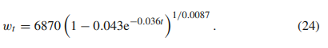
شکل 4 وزن روزانه جوجه های گوشتی نر را که از طریق معادله (24) محاسبه شده است، نشان می دهد.
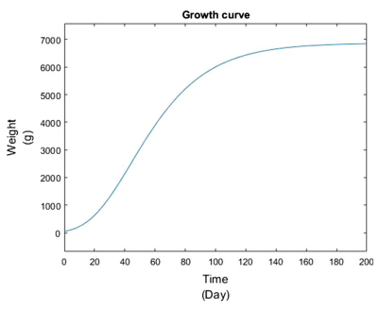
شکل4. منحنی رشد ریچارد
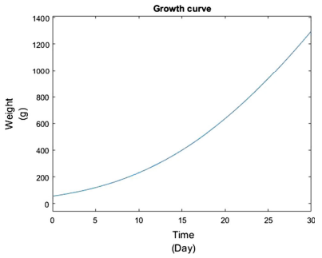
شکل 5. منحنی رشد ریچارد برای نمونه واقعی
مرغداری مرغ های 2 روزه را خریداری می کند و در سن 30 روزگی آنها را کشتار می کند. دلیل کشتار جوجه در سن 30 روزگی این است که خریدن مرغ با حدود 1200 تا 1300 گرم وزن، مورد توجه مشتریان ایرانی قرار می گیرد. بنابراین، براساس تابع رشد ریچارد، وزن یک مرغ در ابتدای خرید برابر است با 63 گرم ($w_{0}=63g$) و بعد از 30 روز، وزن به 1266 گرم می رسد ($w_{1}=0.1266g$). بنابراین، عملکرد رشد ریچارد برای این دوره می تواند مانند شکل 5 بدست آید.
از آنجا که در این بازه زمانی انحنای محدودی در تابع رشد وجود دارد، می توان با استفاده از حداقل و حداکثر وزن جوجه ها و با یک تابع خطی آن را تخمین زد. با استفاده از این روش، شیب خط 42 گرم در روز خواهد بود، یعنی 15330 گرم در سال. براساس آن، وزن تقریبی هر جوجه خریداری شده 84 گرم و وزن آن پس از 30 روز حدود 1260 گرم خواهد بود. با توجه به این تقریب، بین مقادیر ما و مقادیر محاسبه شده با استفاده از تابع رشد ریچارد، اختلاف کمی وجود دارد. بنابراین، عملکرد تقریبی رشد برای این مرغداری در شکل 6 نشان داده شده است.
بنابراین ، ما یک سیستم موجودی واقعی برای رشد را در نظر می گیریم که: k برابر با 15,330/جوجه/گرم/سال، D برابر با 100,000 گرم/سال، $w_{0}$ برابر با 84 گرم، $w_{1}$ برابر با 1260 گرم، ts برابر با 0.01 سال ، c برابر با 0.3 دلار/ گرم/سال، r برابر با 0.8 دلار/گرم/سال ، h برابر با 0.4 دلار/ گرم در سال، A برابر با 1000 دلار/گرم/سال و f برابر با 2 دلار/گرم/سال. با توجه به محدودیت های مرغداری برای انتشار اطلاعات، مقادیر مربوط به هزینه ها و سایر مقادیر، با برخی ابهامات و عدم دقت به دست می آید.
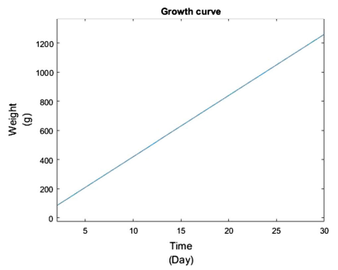
شکل 6. منحنی رشد تقریبی برای مثال واقعی

5.1. بهینه سازی مثال
این بخش مراحل استفاده از الگوریتم بهینه سازی پیشنهاد شده را نشان می دهد.
مرحله 1: محاسبه $T_{min}$ از معادله (19)
$$T_{min}=0.0867$$
گام 2. اگر $T_{min}>0$ پس عملی بودن مسئله ثابت شده است و به مرحله 3 می رویم.
گام سوم. از آنجایی که ${1-h}/{h+f}=0.8$، پس عملی بودن مسئله ثابت شده است و به مرحله 4 می رویم
گام چهارم. T را از معادله (23) محاسبه کنید.
$$T=0.2449$$
گام پنجم. اگر $T>T_{min}$ پس $T^{*}=T=0.2449$
گام ششم. با استفاده از معادله (22) و با در نظر گرفتن $T^{*}$، $S^{*}$ را محاسبه کنید
$$S^{*}=4082.4$$
گام هفتم. با استفاده از تابع هدف (20) و معادله (5)، با در نظر گرفتن $T^{*}$ و $S^{*}$ به دست آمده، ${TC}^{*}$ و $y^{*}$ را به ترتیب محاسبه کنید و راه حل بهینه را گزارش دهید.
${TC}^{*}$ برابر با 13028.8دلار ; $y^{*}$ برابر با 19.4 جوجه، $T^{*}$ برابر با 0.2449 سال، $S^{*}$ برابر با 4082.4 گرم
گام هشتم. پایان
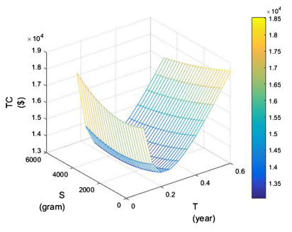
شکل7. نمودار مربوط به TC با توجه به S و T
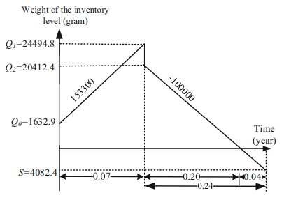
شکل8. نمودار وزن موجودی انبار در نمونه واقعی
در نهایت، نمودار وابسته به تابع هدف با توجه به متغیرهای تصمیم‌گیری S و T در شکل ۷ نشان داده شده است. همانطور که در شکل ۷ نشان داده شده، این تابع محدب است. علاوه بر این، شکل ۸ نمای کلی از نمودار موجودی مرتبط با این مثال را نشان می دهد، که در آن مدت دوره تولید یعنی t1 برابر با ۲۸ روز، دوره مصرف یعنی t۲ برابر با ۰.۲۰۴۱ سال و تقریبا ۷۵ روز است، و دوره کمبود در زمان t2 برابر با 0.0408 سال و 15 روز است. علاوه بر این در آغاز دوره، وزن کل جوجه ها برابر با $Q_{0}= y^{*}w_{0}=1632.9$ و وزن نهایی آن ها بعد از دوره پرورش است که برابر است با $Q_{1}= y^{*}w_{1}= 24.494$.

5.2. تجزیه و تحلیل حساسیت
در این بخش، تاثیر پارامترها بر متغیرهای تصمیم گیری و تابع هدف مورد بررسی قرار می گیرد. برای انجام این کار، ارزش هر پارامتر با ثابت ماندن سایر پارامترها تغییر می یابد. مقدار تغییر در هر پارامتر و نتایج بدست آمده در جدول ۲ داده شده است.
جدول 2. تجزیه و تحللیل حساسیت
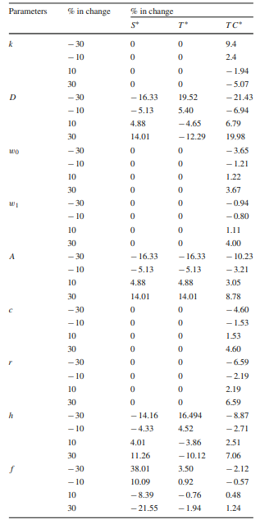
براساس اطلاعات جدول ۲ مشاهده نمودیم:
• تغییرات در هزینه کمبود، هزینه نگهداری، نرخ تقاضا و هزینه راه اندازی، تاثیر قابل توجهی بر میزان بهینه کمبود دارند. علاوه بر این، تغییر در هزینه خرید، نرخ رشد، وزن تقریبی جوجه های تازه متولد شده و وزن تقریبی در لحظه کشتار و هزینه تغذیه تاثیری بر میزان بهینه کمبود دارد.
• تغییر هزینه کمبود، تاثیر اندکی بر در طول دوره رشد بهینه داشته است. هزینه نگهداری، نرخ تقاضا و تغییرات هزینه راه اندازی، تاثیرات قابل توجهی بر رشد بهینه طول دوره دارند. علاوه بر این، تغییر در هزینه خرید، نرخ رشد، وزن تقریبی جوجه های تازه متولد شده، وزن تقریبی در لحظه کشتار و هزینه تغذیه تاثیری در طول دوره رشد بهینه ندارد.
• تغییرات در وزن تقریبی جوجه های متولد شده، وزن تقریبی در لحظه ذبح، نرخ رشد، هزینه خرید، هزینه تغذیه، هزینه کمبود و حفظ هزینه تاثیر ناچیزی بر تابع هدف بهینه دارند. تغییر در نرخ تقاضا و راه اندازی، تاثیرات قابل توجهی بر تابع هدف بهینه دارند.

6. نتیجه گیری و مسیر تحقیقات آینده
این تحقیق با یک مطالعه موردی، یک مدل موجودی EOQ را برای ماکیان (مرغ) توسعه می دهد. فرض می شود که نرخ رو به رشد اقلام را می توان با یک تابع خطی تخمین زد. سپس با استفاده از یک سناریوی واقعی، کاربردپذیری این فرض در صنعت ماکیان ارزیابی شد. این مدل موجودی EOQ، یک شرکت ماکیان را مطالعه می کند که مرغ های تازه متولد شده را پرورش می دهد تا زمانی که آن ها به یک وزن ایده آل برای مصرف کنندگان برسند. براساس داده های موجود در مورد نیاز مصرف کننده به مرغ، وزن ایده آل محاسبه می شود. علاوه بر این، مدیران قصد دارند با توجه به تمایل مصرف کننده به انتظار برای غذای تازه، بهره وری سیستم را افزایش دهند. برای انجام این کار، کمبود در سیستم مجاز است و این کمبود به زمان موجود شدن کالا موکول می شود. نوآوری اصلی این موضوع، به کارگیری کمبودها برای مدل های موجودی انبار با اقلام رو به رشد است. علاوه بر این در این مطالعه، یک روش فرم بسته برای حل این مشکلات پیشنهاد شده است که به مدیران کمک می کند تا به راحتی سیاست بهینه را بدست آورند.
هدف مدل پیشنهاد شده ی موجودی EOQ، تعیین مقادیر بهینه برای کمبود و طول چرخه است به طوری که هزینه های سیستم موجودی را به حداقل برسانند، از جمله هزینه خرید، هزینه نگهداری، هزینه نگهداری غذا، هزینه خرید غذا و هزینه کمبود. برای رسیدن به این هدف، یک مدل برنامه ریزی غیر خطی برای مسئله موجودی بدست آمده و تحدب آن ثابت شده است. سپس، یک الگوریتم دقیق برای بهینه سازی این مسئله موجودی ایجاد شده است. در نهایت، برای بررسی تاثیر پارامترها بر طول چرخه بهینه، میزان کمبود و هزینه کلی، یک مثال عددی را براساس یک سناریوی واقعی مطالعه کردیم و تجزیه و تحلیل حساسیت آن را انجام دادیم. در نهایت، برای توسعه آتی مدل موجودی EOQ با موارد رو به رشد، توصیه های زیر پیشنهاد شده است.
• با در نظر گرفتن مرگ و میر حیوانات در طول دوره رشد به شکل اتلاف محصول.
• رسیدگی به موارد ذکر شده در طول دوره مصرف.
• محدودیت ظرفیت ذخیره سازی را می توان در دوره رشد در نظر گرفت.
• سیاست های قیمت گذاری برای اقلام را می توان در نظر گرفت.
• در نظر گرفتن دسترسی به تامین کنندگان مختلف و بررسی سیاست های تدارکات بر اساس سفارش اقلام از تعدادی از تامین کنندگان.
• پیشنهاد تخفیف به وسیله تامین کنندگان.
• در نظر گرفتن انواع مختلف محصول در سیستم.
• توسعه سیستم تحت سیاست های تشویقی مانند تاخیر مجاز در پرداخت و پیش پرداخت.

ضمیمه الف
این ضمیمه تحدب تابع هدف (۲۰) را ثابت می کند. تابع هدف (۲۱) این است:
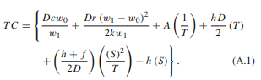
بنابراین با توجه به متغیرهای تصمیم گیری مختلف، مشتقات جزئی به شرح زیر هستند:
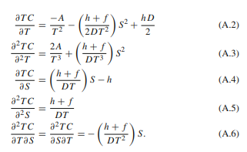
ماتریس هسیان از تابع هدف عبارت است از:
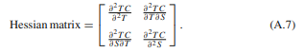
براساس ماتریس هسیان، فرم درجه دوم تابع هدف (20) برابر است با:
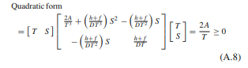
همانطور که از (A.8) مشاهده می شود ، فرم درجه دوم تابع هدف مثبت است و به تبع آن، عملکرد هدف محدب است.

References
1. Harris, F.W.: How many parts to make at once. Fact. Mag. Manag. 10(2), 135–136, 152 (1913)
2. Taft, E.W.: The most economical production lot. Iron Age 101, 1410–1412 (1918)
3. Rezaei, J.: Economic order quantity for growing items. Int. J. Prod. Econ. 155, 109–113 (2014)
4. Zhang, Y.; Li, L.Y.; Tian, X.Q.; Feng, C.: Inventory management research for growing items with carbon-constrained. In: Control Conference (CCC), 35th Chinese, pp. 9588–9593. IEEE (2016)
5. Whitin, T.M.: The Theory of Inventory Management. Princeton University Press, Princeton (1953)
6. Ghare, P.M.; Schrader, G.F.: A model for exponentially decaying inventory. J. Ind. Eng. 14(5), 238–243 (1963)
7. Covert, R.P.; Philip, G.C.: An EOQ model for items with Weibull distribution deterioration. AIIE Trans. 5(4), 323–326 (1973)
8. Muriana, C.: An EOQ model for perishable products with fixed shelf life under stochastic demand conditions. Eur. J. Oper. Res. 225(2), 388–396 (2016)
9. Dobson, G.; Pinker, E.J.; Yildiz, O.: An EOQ model for perishable goods with age-dependent demand rate. Eur. J. Oper. Res. 257(1), 84–88 (2017)
10. Yan, X.; Wang, Y.: An EOQ model for perishable items with supply uncertainty. Math. Probl. Eng., Article ID 739425, pp. 1–13 (2013)
11. Boxma, O.; Perry, D.; Zacks, S.: A fluid EOQ model of perishable items with intermittent high and low demand rates. Math. Oper. Res. 40(2), 390–402 (2014)
12. Goyal, S.K.; Giri, B.C.: Recent trends in modeling of deteriorating inventory. Eur. J. Oper. Res. 134(1), 1–16 (2001)
13. Bakker, M.; Riezebos, J.; Teunter, R.H.: Review of inventory systems with deterioration since 2001. Eur. J. Oper. Res. 221(2), 275–284 (2012)
14. Rosenblatt, M.J.; Lee, H.L.: Economic production cycles with imperfect production processes. IIE Trans. 18(1), 48–55 (1986)
15. Salameh, M.K.; Jaber, M.Y.: Economic production quantity model for items with imperfect quality. Int. J. Prod. Econ. 64(1), 59–64 (2000)
16. Hayek, P.A.; Salameh, M.K.: Production lot sizing with the reworking of imperfect quality items produced. Prod. Plan. Control 12(6), 584–590 (2001)
17. Manna, A.K.; Dey, J.K.; Mondal, S.K.: Imperfect production inventory model with production rate dependent defective rate and advertisement dependent demand. Comput. Ind. Eng. 104, 9–22 (2017)
18. Mukhopadhyay, A.; Goswami, A.: An inventory model with shortages for imperfect items using substitution of two products. Int. J. Oper. Res. 30(2), 193–219 (2017)
19. Nobil, A.H.; Sedigh, A.H.A.; Cárdenas-Barrón, L.E.: A multiproduct single machine economic production quantity (EPQ) inventory model with discrete delivery order, joint production policy and budget constraints. Ann. Oper. Res., pp. 1–37 (2017). https://doi.org/ 10.1007/s10479-017-2650-9
20. Pasandideh, S.H.R.; Niaki, S.T.A.; Nobil, A.H.; Cárdenas-Barrón, L.E.: A multiproduct single machine economic production quantity model for an imperfect production system under warehouse construction cost. Int. J. Prod. Econ. 169, 203–214 (2015)
21. Goyal, S.K.: Economic order quantity under conditions of permissible delay in payments. J. Oper. Res. Soc. 36, 335–338 (1985)
22. Rajan, R.S.; Uthayakumar, R.: EOQ model for time dependent demand and exponentially increasing holding cost under permissible delay in payment with complete backlogging. Int. J. Appl. Comput. Math. 3(2), 471–487 (2017)
23. Pasandideh, S.H.R.; Niaki, S.T.A.; Far, M.H.: A multiproduct EOQ model with permissible delay in payments and shortage within warehouse space constraint: a genetic algorithm approach. Int. J. Math. Oper. Res. 10(3), 316–341 (2017)
24. Hadley, G.; Whitin, T.M.: Analysis of Inventory Systems. PrenticeHall, Englewood Cliffs (1963)
25. San-José, L.A.; Sicilia, J.; García-Laguna, J.: Analysis of an EOQ inventory model with partial backordering and non-linear unit holding cost. Omega 54, 147–157 (2015)
26. Pervin, M.; Roy, S.K.; Weber, G.W.: Analysis of inventory control model with shortage under time-dependent demand and timevarying holding cost including stochastic deterioration. Ann. Oper. Res. 260(1–2), 437–460 (2018)
27. Vukasoviˇc, T.: Buying decision-making process for poultry meat. Br. Food J. 112(2), 125–139 (2010)
28. Goliomytis, M.; Panopoulou, E.; Rogdakis, E.: Growth curves for body weight and major component parts, feed consumption, and mortality of male broiler chickens raised to maturity. Poult. Sci. 82(7), 1061–1068 (2003)

